操作系统实验报告二
专 业： 软件工程 班 级： 二班 学 号：201709090206 姓 名： 贾豪
[实验题目]
避免进程死锁的银行家算法
[实验目的]
通过本次实验，加深对进程死锁的理解，进一步掌握进程资源的分配、
死锁的避免和安全序列的生成方式。
[实验内容]
问题描述：
设计程序模拟避免进程死锁的银行家算法的工作过程。假设系统中有n个进程P1, … ,Pn，有m类可分配的资源R1, … ,Rm在T时刻，进程P分配到的j类资源为Allocationij个，它还需要j类资源Need ij个，系统目前剩余j类资源Workj个现采用银行家算法进行进程资源分配预防死锁的发生
需求分析 ：
① 判断当前状态是否安全，如果安全给出安全序列；如果安全给由。
② 对于下一个时刻T1，某个进程Pk会提出请求Request(R1, … ,Rm)，判断分配给Pk进程请求的资源之后系是否安全。
③输入：进程个数n，资源种类m，T0时刻各个进程的
资源分配情况（可以运行输入，也可以在程序中设置）；
④输出：如果安全，输出安全的进程序列，不安全则提示信息。
[实验代码]
class Bankers_Algorithm:

_count = 0

_processes = 0 # 进程数

_types = 0 # 资源种类

_SecuredSequence = [] # 安全序列

_useProcess = 0 # 请求进程

_allavailable = None # 五种种资源的数量

_allocation = None # 分配矩阵

_need = None # 需求矩阵

_max = None # 最大需求矩阵

_available = None # 可利用资源向量

_work = None

_finish = None

# 初始化所有数据化

def __init__(self):

finish=[]

types=int(input('请输入有几类资源'))

processes=int(input('请输入有几个进程'))

allavailable=[]

for i in range(types):

a=int(input('请输入第'+str(i)+'资源值'))

allavailable.append(a)

for i in range(processes):

finish.append(False)

# allavailable = [5, 6, 8, 6, 4]

allocation=[]

need=[]

print('请输入allocation')

for i in range(processes):

allocation.append([])

for j in range(types):

a=int(input('请输入第'+str(i)+'个进程的第'+str(j)+'个数据'))

allocation[i].append(a)

print('请输入need')

for i in range(processes):

need.append([])

for j in range(types):

a=int(input('请输入第'+str(i)+'个进程的第'+str(j)+'个数据'))

need[i].append(a)

# allocation = [[0, 2, 1, 1, 1], [2, 0, 1, 1, 1],

# [0, 1, 0, 1, 1], [0, 3, 1, 2, 0]]

# need = [[1, 0, 2, 1, 1], [0, 3, 2, 1, 0],

# [0, 3, 3, 2, 2], [1, 0, 1, 2, 1]]

# available = [0, 0, 0, 0, 0]

available=[]

for i in range(types):

available.append(0)

maxs = []

work =[]

temp = []

for i in range(types):

temp.append(0)

work.append(0)

for i in range(processes):

maxs.append([])

for j in range(types):

maxs[i].append(0)

print(allocation)

print(need)

print(maxs)

for i in range(processes):

for j in range(types):

temp[j] += allocation[i][j]

# 银行家之间算法的关系：Need[i, j]=Max[i, j]-Allocation[i, j]

maxs[i][j] = allocation[i][j] + need[i][j]

for i in range(types):

available[i] = allavailable[i] - temp[i]

self._allavailable = allavailable

self._allocation = allocation

self._need = need

self._max = maxs

self._available = available

self._work = work

self._finish =finish

self._types=types

self._processes=processes

# 打印所有数据

def _printAll(self):

print('_allavailable:' + str(self._allavailable))

print('_allocation' + str(self._allocation))

print('_need' + str(self._need))

print('_max' + str(self._max))

print('_available' + str(self._available))

# print('_work' + str(self._work))

print('_finish' + str(self._finish))

# 外部调用

def toWork(self):

#

# print(self._max)

self._printAll()

# 是否符合银行家算法的规范

if not self._brank():

print('进制执行不符合银行家算法，系统不给予资源')

else:

# 是否符合安全行算法

if not self._safe():

print('进程执行不安全，系统不能给予资源')

else:

print('进程可以执行，其执行顺序是：' + str(self._SecuredSequence))

# todo 实现银行家算法，符合返回true，反之false

def _brank(self):

self._useProcess=int(input('请输入请求的进程编号（0开始）'))

# request = [1, 0, 0, 0, 1]

request = []

for i in range(self._types):

a = int(input("请输入request" + str(i) + "值: "))

request.append(a)

# 1）如果Request i[j]≤Need[i, j]，转向步骤（2）；否则所需资源数已超过它所宣布的最大值。

if not self._requestSmall(request, self._need[self._useProcess]):

return False

else:

# 2）如果Requesti[j]≤Available[i, j]，转向步骤（3）；否则无足够资源，Pi需等待。

if not self._requestSmall(request, self._available):

return False

else:

# 系统试探着把资源分配给进程Pi，并修改下面数据结构中的数值：

# Allocation[i, j]=Allocation[i, j]+Requesti[j]；

# Need[i, j]=Need[i, j]-Requesti[j]；

self._available = self._subtraction(self._available, request)

self._need[self._useProcess] = self._subtraction(

self._need[self._useProcess], request)

self._allocation[self._useProcess] = self._add(

self._allocation[self._useProcess], request)

print('修改可利用资源向量为：' + str(self._available))

print('修改需求矩阵为：' + str(self._need[self._useProcess]))

print('修改分配矩阵为：' + str(self._allocation[self._useProcess]))

return True

# todo 实现安全性算法,安全返回true，反之false

def _safe(self):

count = 0

while count < self._processes:

flag = False # 一次循环中找不到安全的状态，直接变为不安全，结束循环

for i in range(self._processes):

if not self._finish[i]: # 只会去从没有执行过的地方执行

if count == 0: # 开始的时候Work=Available

if self._requestSmall(self._need[i], self._available):

# print(self._need[i])

self._finish[i] = True # 告诉程序此进程可以通过安全算法

self._work = self._add(self._available,

self._allocation[i]) # Work[j]=Work[j]+Allocation[i, j]；

count += 1

# print(self._work)

# print(i)

print(

'进程号\tWord\t\tNeed\t\tAllocation\tWork+Allocation\tFinish')

print(str(i)+'\t'+str(self._subtraction(self._work, self._allocation[i]))+'\t'+str(

self._need[i])+'\t'+str(self._allocation[i])+'\t'+str(self._work)+'\t'+str(self._finish[i]))

flag = True

self._SecuredSequence.append(i) # 记录安全序列的值

else:

if self._requestSmall(self._need[i], self._work):

self._finish[i] = True # 告诉程序此进程可以通过安全算法

self._work = self._add(self._work, # debug

self._allocation[i]) # Work[j]=Work[j]+Allocation[i, j]；

count += 1

flag = True

# print(self._work)

# print(i)

print(str(i)+'\t'+str(self._subtraction(self._work, self._allocation[i]))+'\t'+str(

self._need[i])+'\t'+str(self._allocation[i])+'\t'+str(self._work)+'\t'+str(self._finish[i]))

self._SecuredSequence.append(i) # 记录安全序列的值

if not flag:

return False

return True

# 比较两个列表每个的大小，第一个列表值都小于第二个列表的值返回ture，反之返回flase

def _requestSmall(self, request, others):

for i in range(self._types):

if request[i] > others[i]:

return False # request 列表的元素有大于第二个的，直接结束

return True

# 返回两个列表每个元素相减的值

def _subtraction(self, list1, list2):

mylist = []

for i in range(self._types):

mylist.append(list1[i] - list2[i])

return mylist

# 返回两个列表每个元素相加的值

def _add(self, list1, list2):

mylist = []

for i in range(self._types):

mylist.append(list1[i] + list2[i])

return mylist

demo = Bankers_Algorithm()
demo.toWork()
[实验截图]
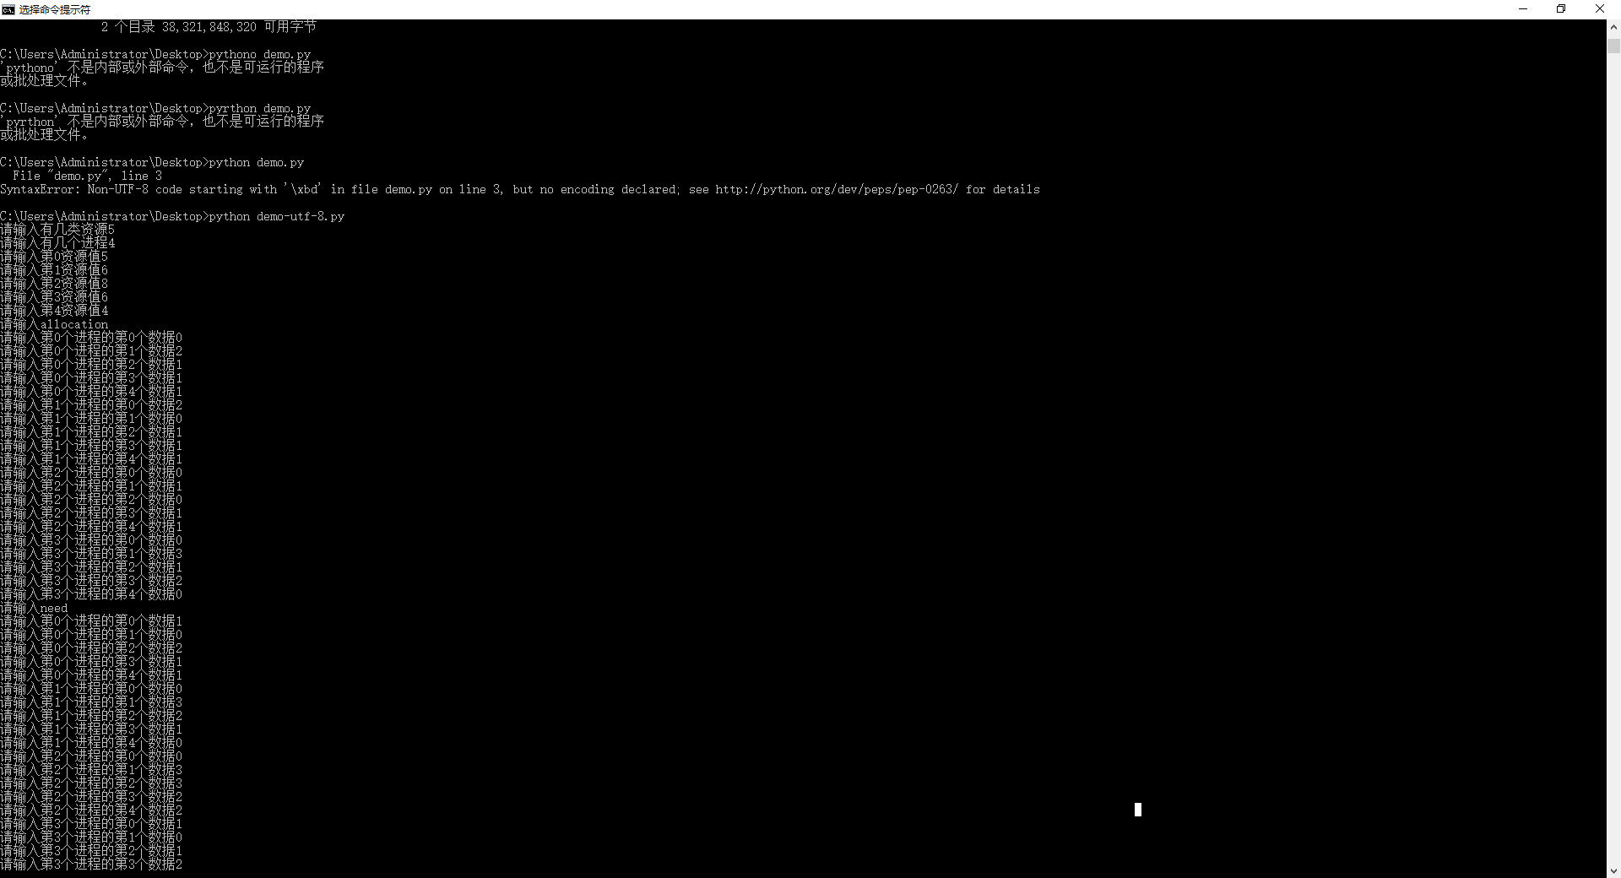
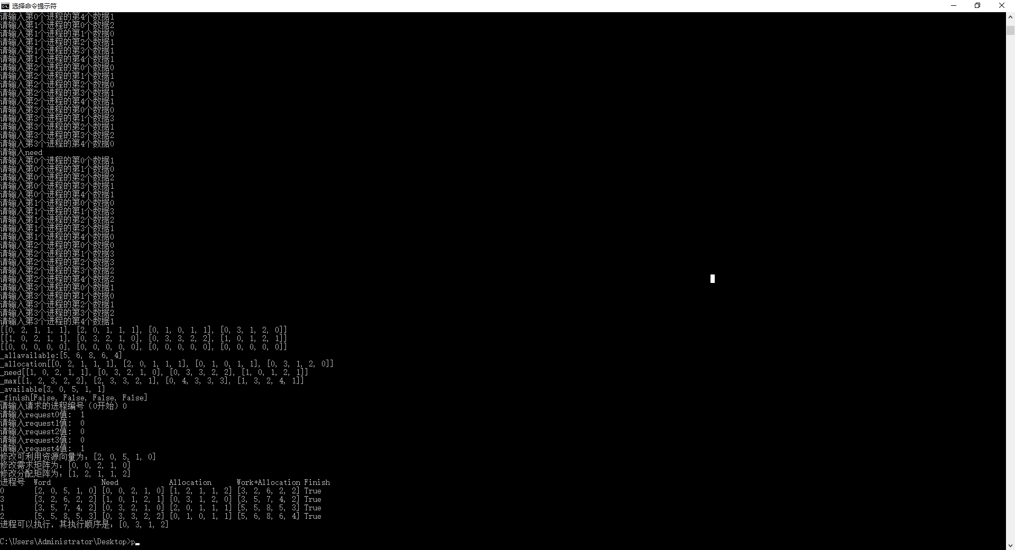

[心得体会]
这节课通过对银行家算法代码的实现，学会了使用python语言对银行家算法的实现，同时也加深了我对银行家算法的核心算法加深了理解。

